**О внесении изменений в постановление администрации муниципального образования город Новороссийск от 18 октября 2019 года № 5160 «Об утверждении схемы размещения нестационарных торговых объектов на земельных участках, находящихся в муниципальной собственности, на территории муниципального образования город Новороссийск и признании утратившими силу некоторых постановлений администрации муниципального образования город Новороссийск»**

## В связи с поступлением обращений от граждан, индивидуальных предпринимателей и юридических лиц в администрацию муниципального образования город Новороссийск о внесении изменений в схему размещения нестационарных торговых объектов на земельных участках, находящихся в муниципальной собственности, на территории муниципального образования город Новороссийск, руководствуясь Федеральным законом от 28 декабря 2009 года № 381-ФЗ «Об основах государственного регулирования торговой деятельности в Российской Федерации», Федеральным законом от 6 октября 2003 года № 131-ФЗ «Об общих принципах организации местного самоуправления в Российской Федерации», Законом Краснодарского края от 31 мая 2005 года № 879-КЗ «О государственной политике Краснодарского края в сфере торговой деятельности», постановлением главы администрации (губернатора) Краснодарского края от 11 ноября 2014 года № 1249 «Об утверждении Порядка разработки и утверждения органами местного самоуправления схем размещения нестационарных торговых объектов на территории Краснодарского края», постановлением Законодательного Собрания Краснодарского края от 25 сентября 2018 года № 671-П «О размещении и деятельности нестационарных торговых объектов на территории Краснодарского края», статьей 42 Устава муниципального образования город Новороссийск, п о с т а н о в л я ю:

1. Внести изменения в постановление администрации муниципального образования город Новороссийск от 18 октября 2019 года № 5160 «Об утверждении схемы размещения нестационарных торговых объектов на земельных участках, находящихся в муниципальной собственности, на территории муниципального образования город Новороссийск и признании утратившими силу некоторых постановлений администрации муниципального образования город Новороссийск»:

1.1. Текстовую часть схемы размещения нестационарных торговых объектов на земельных участках, находящихся в муниципальной собственности, на территории муниципального образования город Новороссийск утвердить в новой редакции (прилагается).

1.2. Приложения № 103, 151, 152, 217, 219, 239 графической части схемы размещения нестационарных торговых объектов на земельных участках, находящихся в муниципальной собственности, на территории муниципального образования город Новороссийск утвердить в новой редакции (прилагаются).

1.3. Признать утратившими силу приложения № 41, 44, 51, 52, 54, 60, 61, 62, 63, 65, 66, 67, 68, 70, 74, 75, 80, 82, 83, 85, 86, 87, 88, 89, 94, 126, 142, 157, 164, 165, 173, 200, 201, 202, 206, 207, 208, 209, 210, 215, 220, 227, 251, 275, 338, 345, 352, 354, 358, 359, 361, 363, 364, 372, 374, 378, 387, 392, 408, 421, 423, 428, 430, 435, 437, 438, 439, 443, 467, 475, 487, 489, 518, 538, 548, 561, 572, 577, 578, 584, 601, 603 графической части схемы размещения нестационарных торговых объектов на земельных участках, находящихся в муниципальной собственности, на территории муниципального образования город Новороссийск.

1.4. Графическую часть схемы размещения нестационарных торговых объектов на земельных участках, находящихся в муниципальной собственности, на территории муниципального образования город Новороссийск дополнить приложениями № 620-626 (прилагаются).

2. Признать утратившим силу подпункт 1.1. пункта 1 постановления администрации муниципального образования город Новороссийск от 24 января 2024 года № 328 «О внесении изменений в постановление администрации муниципального образования город Новороссийск от 18 октября 2019 года № 5160 «Об утверждении схемы размещения нестационарных торговых объектов на земельных участках, находящихся в муниципальной собственности, на территории муниципального образования город Новороссийск и признании утратившими силу некоторых постановлений администрации муниципального образования город Новороссийск».

3. Отделу информационной политики и средств массовой информации опубликовать настоящее постановление в печатном бюллетене «Вестник муниципального образования город Новороссийск» и разместить на официальном сайте администрации муниципального образования город Новороссийск в течение 10 календарных дней со дня подписания постановления.

4. Контроль за выполнением настоящего постановления возложить на заместителя главы муниципального образования Кальченко Э.А.

5. Постановление вступает в силу со дня его официального опубликования.

Глава

муниципального образования А.В. Кравченко

|  |  |
| --- | --- |
|  | Приложение  УТВЕРЖДЕНО  постановлением администрации  муниципального образования  город Новороссийск  от _____________№___________ |

СХЕМА

(текстовая часть) размещения нестационарных торговых объектов на земельных участках, находящихся в муниципальной собственности,

на территории муниципального образования город Новороссийск

|  |  |  |  |  |  |  |  |  |
| --- | --- | --- | --- | --- | --- | --- | --- | --- |
| Порядковый номер нестационарного торгового объекта | Адресный ориентир -место размещения нестационарного торгового объекта на территории муниципального образования город Новороссийск  (фактический адрес) | Площадь земельного участка/  торгового объекта/  количество рабочих мест | Количество размещенных объектов | Период функционирования нестационарного торгового объекта (постоянно или сезонно  (с __ по__) | Специализация нестационарного торгового объекта  (с указанием ассортимента реализуемой продукции, оказываемой услуги) | Субъект малого или среднего предпринимательства, физическое лицо  (да / нет) | Тип нестационарного торгового объекта | Примечание |
|
|
| 1 | 2 | 3 | 4 | 5 | 6 | 7 | 8 | 9 |
| 1. РЕАЛИЗАЦИЯ КВАСА | | | | | | | | |
| ЦЕНТРАЛЬНЫЙ ВНУТРИГОРОДСКОЙ РАЙОН | | | | | | | | |
| 1.1. | ул. Советов, остановочный комплекс «Кутузовский» | 2/2/1 | 1 | сезонно с 1 мая по 30 сентября | реализация кваса | да | специальная установка |  |
| 1.2. | ул. Советов, парковая аллея (напротив ТРК «Красная Площадь») | 2/2/1 | 1 | сезонно с 1 мая по 30 сентября | реализация кваса | да | специальная установка |  |
| 1.3. | ул. Советов/  ул. Чайковского | 2/2/1 | 1 | сезонно с 1 мая по 30 сентября | реализация кваса | да | специальная установка |  |
| 1.4. | сквер им. Чайковского | 2/2/1 | 1 | сезонно с 1 мая по 30 сентября | реализация кваса | да | специальная установка |  |
| 1.5. | ул. Бирюзова, 3 | 2/2/1 | 2 | сезонно с 1 мая по 30 сентября | реализация кваса | да | специальная установка |  |
| 1.6. | ул. Бирюзова/  ул. Сипягина (остановочный комплекс) | 2/2/1 | 1 | сезонно с 1 мая по 30 сентября | реализация кваса | да | специальная установка |  |
| 1.7. | ул. Карамзина, 6 | 2/2/1 | 1 | сезонно с 1 мая по 30 сентября | реализация кваса | да | специальная установка |  |
| 1.8. | ул. Леднева, 5 | 2/2/1 | 1 | сезонно с 1 мая по 30 сентября | реализация кваса | да | специальная установка |  |
| 1.9. | ул. Рубина/ул. Советов | 2/2/1 | 1 | сезонно с 1 мая по 30 сентября | реализация кваса | да | специальная установка |  |
| 1.10. | ул. Советов, 24-а | 2/2/1 | 1 | сезонно с 1 мая по 30 сентября | реализация кваса | да | специальная установка |  |
| 1.11. | ул. Советов/ул. Рубина (район техникума) | 2/2/1 | 1 | сезонно с 1 мая по 30 сентября | реализация кваса | да | специальная установка |  |
| 1.12. | пр. Ленина/  ул. Черняховского (район фонтана) | 2/2/1 | 1 | сезонно с 1 мая по 30 сентября | реализация кваса | да | специальная установка |  |
| 1.13. | пр. Ленина, 4а | 2/2/1 | 1 | сезонно с 1 мая по 30 сентября | реализация кваса | да | специальная установка |  |
| 1.14. | набережная им. Адмирала Серебрякова, 3 | 2/2/1 | 1 | сезонно с 1 мая по 30 сентября | реализация кваса | да | специальная установка |  |
| 1.15. | набережная им. Адмирала Серебрякова, 53 | 2/2/1 | 1 | сезонно с 1 мая по 30 сентября | реализация кваса | да | специальная установка |  |
| 1.16. | ул. Толстого, 2 | 2/2/1 | 1 | сезонно с 1 мая по 30 сентября | реализация кваса | да | специальная установка |  |
| 1.17. | ул. Советов, 44 (район магазина «Булочная») | 2/2/1 | 1 | сезонно с 1 мая по 30 сентября | реализация кваса | да | специальная установка |  |
| 1.18. | ул. Советов, 62 | 2/2/1 | 1 | сезонно с 1 мая по 30 сентября | реализация кваса | да | специальная установка |  |
| 1.19. | набережная им. Адмирала Серебрякова, район памятника «Торпедный катер» | 2/2/1 | 1 | сезонно с 1 мая по 30 сентября | реализация кваса | да | специальная установка |  |
| 1.20. | ул. Чайковского/  ул. Козлова | 2/2/1 | 1 | сезонно с 1 мая по 30 сентября | реализация кваса | да | специальная установка |  |
| 1.21. | ул. Советов, 28/  ул. Свободы | 2/2/1 | 1 | сезонно с 1 мая по 30 сентября | реализация кваса | да | специальная установка |  |
| 1.22. | набережная им. Адмирала Серебрякова, 27 | 2/2/1 | 1 | сезонно с 1 мая по 30 сентября | реализация кваса | да | специальная установка |  |
| ЮЖНЫЙ ВНУТРИГОРОДСКОЙ РАЙОН | | | | | | | | |
| 1.23. | пр. Дзержинского, 172 | 2/2/1 | 1 | сезонно с 1 мая по 30 сентября | реализация кваса | да | специальная установка |  |
| 1.24. | пр. Дзержинского, 187 | 2/2/1 | 1 | сезонно с 1 мая по 30 сентября | реализация кваса | да | специальная установка |  |
| 1.25. | пр. Дзержинского, 205б (остановочный комплекс) | 2/2/1 | 1 | сезонно с 1 мая по 30 сентября | реализация кваса | да | специальная установка |  |
| 1.26. | пр. Дзержинского, 211б/ ул. Волгоградская | 2/2/1 | 1 | сезонно с 1 мая по 30 сентября | реализация кваса | да | специальная установка |  |
| 1.27. | ул. Героев Десантников/ пр. Дзержинского | 2/2/1 | 1 | сезонно с 1 мая по 30 сентября | реализация кваса | да | специальная установка |  |
| 1.28. | пр. Дзержинского, 220 | 2/2/1 | 1 | сезонно с 1 мая по 30 сентября | реализация кваса | да | специальная установка |  |
| 1.29. | ул. Малоземельская, 5 (остановочный комплекс) | 2/2/1 | 1 | сезонно с 1 мая по 30 сентября | реализация кваса | да | специальная установка |  |
| 1.30. | ул. Малоземельская, 4-6 (ярмарка) | 2/2/1 | 1 | сезонно с 1 мая по 30 сентября | реализация кваса | да | специальная установка |  |
| 1.31. | пр. Ленина (район поликлиники № 5) | 2/2/1 | 2 | сезонно с 1 мая по 30 сентября | реализация кваса | да | специальная установка |  |
| 1.32. | пр. Ленина, район дома  № 99 | 2/2/1 | 1 | сезонно с 1 мая по 30 сентября | реализация кваса | да | специальная установка |  |
| 1.33. | пр. Ленина/ ул. Героев Десантников, (район остановки общественного транспорта) | 2/2/1 | 1 | сезонно с 1 мая по 30 сентября | реализация кваса | да | специальная установка |  |
| 1.34. | ул. Хворостянского/  ул. Пионерская (остановочный комплекс) | 2/2/1 | 1 | сезонно с 1 мая по 30 сентября | реализация кваса | да | специальная установка |  |
| 1.35. | пр. Дзержинского, 206 | 2/2/1 | 1 | сезонно с 1 мая по 30 сентября | реализация кваса | да | специальная установка |  |
| 1.36. | пр. Ленина, 97 | 2/2/1 | 1 | сезонно с 1 мая по 30 сентября | реализация кваса | да | специальная установка |  |
| 1.37. | пр. Ленина, 69б (район магазина «Магнит») | 2/2/1 | 1 | сезонно с 1 мая по 30 сентября | реализация кваса | да | специальная установка |  |
| 1.38. | Мысхакское шоссе, 46 | 2/2/1 | 1 | сезонно с 1 мая по 30 сентября | реализация кваса | да | специальная установка |  |
| ПРИМОРСКИЙ ВНУТРИГОРОДСКОЙ РАЙОН | | | | | | | | |
| 1.39. | Анапское шоссе, 4 | 2/2/1 | 1 | сезонно с 1 мая по 30 сентября | реализация кваса | да | специальная установка |  |
| 1.40. | Анапское шоссе, 12 (за остановочным комплексом) | 2/2/1 | 1 | сезонно с 1 мая по 30 сентября | реализация кваса | да | специальная установка |  |
| 1.41. | Анапское шоссе, 15 (остановка общественного транспорта) | 2/2/1 | 1 | сезонно с 1 мая по 30 сентября | реализация кваса | да | специальная установка |  |
| 1.42. | Анапское шоссе, 29 (район ТЦ «Бон Пассаж») | 2/2/1 | 1 | сезонно с 1 мая по 30 сентября | реализация кваса | да | специальная установка |  |
| 1.43. | Анапское шоссе, 62 | 2/2/1 | 1 | сезонно с 1 мая по 30 сентября | реализация кваса | да | специальная установка |  |
| 1.44. | ул. Тобольская, 5 (остановка общественного транспорта) | 2/2/1 | 1 | сезонно с 1 мая по 30 сентября | реализация кваса | да | специальная установка |  |
| 1.45. | ул. Видова, 165 (район торгового объекта «Осетинские пироги») | 2/2/1 | 1 | сезонно с 1 мая по 30 сентября | реализация кваса | да | специальная установка |  |
| 1.46. | ул. Видова, 168 | 2/2/1 | 1 | сезонно с 1 мая по 30 сентября | реализация кваса | да | специальная установка |  |
| 1.47. | с. Борисовка,  ул. Чапаева (остановка общественного транспорта) | 2/2/1 | 1 | сезонно с 1 мая по 30 сентября | реализация кваса | да | специальная установка |  |
| 1.48. | ул. Видова, 27 | 2/2/1 | 1 | сезонно с 1 мая по 30 сентября | реализация кваса | да | специальная установка |  |
| 1.49. | ул. Видова, 153 | 2/2/1 | 1 | сезонно с 1 мая по 30 сентября | реализация кваса | да | специальная установка |  |
| 1.50. | ул. Видова, 167 (район ТК «Мамайка») | 2/2/1 | 1 | сезонно с 1 мая по 30 сентября | реализация кваса | да | специальная установка |  |
| 1.51. | Анапское шоссе, 3 | 2/2/1 | 1 | сезонно с 1 мая по 30 сентября | реализация кваса | да | специальная установка |  |
| 1.52. | Анапское шоссе/  ул. Индустриальная (район остановки общественного транспорта) | 2/2/1 | 1 | сезонно с 1 мая по 30 сентября | реализация кваса | да | специальная установка |  |
| ВОСТОЧНЫЙ ВНУТРИГОРОДСКОЙ РАЙОН | | | | | | | | |
| 1.53. | ул. Гольмана, 1 | 2/2/1 | 1 | сезонно с 1 мая по 30 сентября | реализация кваса | да | специальная установка |  |
| 1.54. | ул. Михаила Борисова, 3 | 2/2/1 | 1 | сезонно с 1 мая по 30 сентября | реализация кваса | да | специальная установка |  |
| 1.55. | ул. Сакко и Ванцетти, 20-22 | 2/2/1 | 1 | сезонно с 1 мая по 30 сентября | реализация кваса | да | специальная установка |  |
| 1.56. | ул. Шаумяна, 22 | 2/2/1 | 1 | сезонно с 1 мая по 30 сентября | реализация кваса | да | специальная установка |  |
| 1.57. | ул. Шаумяна/ ул. Котовского | 2/2/1 | 1 | сезонно с 1 мая по 30 сентября | реализация кваса | да | специальная установка |  |
| 1.58. | Сухумское шоссе, 118 | 2/2/1 | 1 | сезонно с 1 мая по 30 сентября | реализация кваса | да | специальная установка |  |
| НОВОРОССИЙСКИЙ ВНУТРИГОРОДСКОЙ РАЙОН | | | | | | | | |
| 1.59. | с. Мысхако,  ул. Центральная | 2/2/1 | 1 | сезонно с 1 мая по 30 сентября | реализация кваса | да | специальная установка |  |
| 1.60. | ст. Раевская, ул. Котова/ ул. Красная | 2/2/1 | 1 | сезонно с 1 мая по 30 сентября | реализация кваса | да | специальная установка |  |
| 1.61. | ст. Натухаевская,  ул. Шоссейная (район пекарни) | 2/2/1 | 1 | сезонно с 1 мая по 30 сентября | реализация кваса | да | специальная установка |  |
| 1.62. | ст. Натухаевская,  ул. Красная, 62 | 2/2/1 | 1 | сезонно с 1 мая по 30 сентября | реализация кваса | да | специальная установка |  |
| 1.63. | п. Верхнебаканский,  ул. Мурзиди, 6 | 2/2/1 | 1 | сезонно с 1 мая по 30 сентября | реализация кваса | да | специальная установка |  |
| 1.64. | с. Гайдук, Новороссийское шоссе, 9 | 2/2/1 | 1 | сезонно с 1 мая по 30 сентября | реализация кваса | да | специальная установка |  |
| 1.65. | с. Южная Озереевка, район пляжа | 2/2/1 | 1 | сезонно с 1 мая по 30 сентября | реализация кваса | да | специальная установка |  |
| 1.66. | ст. Раевская, ул. Красная, 41А | 2/2/1 | 1 | сезонно с 1 мая по 30 сентября | реализация кваса | да | специальная установка |  |
| 1. БАХЧЕВЫЕ КУЛЬТУРЫ | | | | | | | | |
| ЦЕНТРАЛЬНЫЙ ВНУТРИГОРОДСКОЙ РАЙОН | | | | | | | | |
| 2.1. | ул. Рубина/  ул. Горького (район Октябрьской площади) | 9/9/1 | 1 | сезонно с 1 июля по 30 сентября | реализация бахчевых культур | да | бахчевой развал |  |
| 2.2. | ул. Клары Цеткин/  ул. Гладкова | 9/9/1 | 1 | сезонно с 1 июля по 30 сентября | реализация бахчевых культур | да | бахчевой развал |  |
| ЮЖНЫЙ ВНУТРИГОРОДСКОЙ РАЙОН | | | | | | | | |
| 2.3. | пр. Дзержинского, 187 | 9/9/1 | 1 | сезонно с 1 июля по 30 сентября | реализация бахчевых культур | да | бахчевой развал |  |
| 2.4. | пр. Дзержинского, 220 | 9/9/1 | 1 | сезонно с 1 июля по 30 сентября | реализация бахчевых культур | да | бахчевой развал |  |
| 2.5. | ул. Хворостянского/  ул. Пионерская | 9/9/1 | 1 | сезонно с 1 июля по 30 сентября | реализация бахчевых культур | да | бахчевой развал |  |
| 2.6. | Мысхакское шоссе, 54 (район магазина «Дегустатор Плюс») | 9/9/1 | 1 | сезонно с 1 июля по 30 сентября | реализация бахчевых культур | да | бахчевой развал |  |
| ПРИМОРСКИЙ ВНУТРИГОРОДСКОЙ РАЙОН | | | | | | | | |
| 2.7. | ул. Московская, 4 | 9/9/1 | 1 | сезонно с 1 июля по 30 сентября | реализация бахчевых культур | да | бахчевой развал |  |
| 2.8. | ул. Видова, 165 (район торгового объекта «Осетинские пироги») | 9/9/1 | 1 | сезонно с 1 июля по 30 сентября | реализация бахчевых культур | да | бахчевой развал |  |
| 2.9. | ул. Камская/ул. Герцена | 9/9/1 | 1 | сезонно с 1 июля по 30 сентября | реализация бахчевых культур | да | бахчевой развал |  |
| 2.10. | ул. Тобольская, 5-7 | 9/9/1 | 1 | сезонно с 1 июля по 30 сентября | реализация бахчевых культур | да | бахчевой развал |  |
| 2.11. | с. Борисовка,  ул. Чапаева (район остановки общественного транспорта) | 9/9/1 | 1 | сезонно с 1 июля по 30 сентября | реализация бахчевых культур | да | бахчевой развал |  |
| НОВОРОССИЙСКИЙ ВНУТРИГОРОДСКОЙ РАЙОН | | | | | | | | |
| 2.12. | с. Мысхако,  ул. Новороссийская, 3/2 (район магазина) | 9/9/1 | 1 | сезонно с 1 июля по 30 сентября | реализация бахчевых культур | да | бахчевой развал |  |
| 2.13. | ст. Раевская, ул. Котова/ ул. Красная | 9/9/1 | 1 | сезонно с 1 июля по 30 сентября | реализация бахчевых культур | да | бахчевой развал |  |
| 2.14. | ст. Натухаевская,  ул. Красная, 61/ул. Фрунзе (район магазина) | 9/9/1 | 1 | сезонно с 1 июля по 30 сентября | реализация бахчевых культур | да | бахчевой развал |  |
| 2.15. | п. Верхнебаканский, ул. 40 лет Октября (район дома № 5) | 9/9/1 | 1 | сезонно с 1 июля по 30 сентября | реализация бахчевых культур | да | бахчевой развал |  |
| 2.16. | с. Гайдук, Новороссийское шоссе, 9 | 9/9/1 | 1 | сезонно с 1 июля по 30 сентября | реализация бахчевых культур | да | бахчевой развал |  |
| 1. МОРОЖЕНОЕ И НАПИТКИ | | | | | | | | |
| ЦЕНТРАЛЬНЫЙ ВНУТРИГОРОДСКОЙ РАЙОН | | | | | | | | |
| 3.1. | набережная им. Адмирала Серебрякова (район круглого фонтана) | 2/2/1 | 1 | сезонно с 1 мая по 30 сентября | реализация мороженого и напитков | да | холодильное оборудование |  |
| 3.2. | набережная им. Адмирала Серебрякова (район мола) | 2/2/1 | 1 | сезонно с 1 мая по 30 сентября | реализация мороженого и напитков | да | холодильное оборудование |  |
| 3.3. | набережная им. Адмирала Серебрякова (район фонтана, дарящего воду) | 2/2/1 | 1 | сезонно с 1 мая по 30 сентября | реализация мороженого и напитков | да | холодильное оборудование |  |
| 3.4. | набережная им. Адмирала Серебрякова, 51 | 2/2/1 | 1 | сезонно с 1 мая по 30 сентября | реализация мороженого и напитков | да | холодильное оборудование |  |
| 3.5. | набережная им. Адмирала Серебрякова (район дома № 49, детская площадка) | 2/2/1 | 1 | сезонно с 1 мая по 30 сентября | реализация мороженого и напитков | да | холодильное оборудование |  |
| 3.6. | набережная им. Адмирала Серебрякова, район дома № 29-а | 7,5/7,5/1 | 1 | постоянно | реализация мороженого и напитков | да | киоск |  |
| 3.7. | ул. Советов, 40 | 4/4/1 | 1 | сезонно с 1 мая по 30 сентября | реализация мороженого и напитков | да | холодильное оборудование |  |
| 3.8. | ул. Советов, 42-а (площадь КРК «Максимус») | 4/4/1 | 1 | сезонно с 1 мая по 30 сентября | реализация мороженого и напитков | да | холодильное оборудование |  |
| 3.9. | ул. Бирюзова, 3 | 2/2/1 | 1 | сезонно с 1 мая по 30 сентября | реализация мороженого и напитков | да | холодильное оборудование |  |
| 3.10. | ул. Черняховского/  ул. Суворовская | 4/4/1 | 1 | постоянно | реализация мороженого и напитков | да | специальная установка |  |
| 3.11. | ул. Советов, остановочный комплекс «Кутузовский» (район магазина «Связной») | 4/4/1 | 1 | постоянно | реализация мороженого и напитков | да | специальная установка |  |
| 3.12. | ул. Советов/ул. Рубина, аллея | 4/4/1 | 1 | сезонно с 1 мая по 30 сентября | реализация мороженого и напитков | да | киоск |  |
| 3.13. | набережная им. Адмирала Серебрякова, 29а | 4/4/1 | 1 | сезонно с 1 мая по 30 сентября | реализация мороженого и напитков | да | холодильное оборудование |  |
| 3.14. | Парковая аллея, район ул. Советов/  ул. Кутузовская | 4/4/1 | 1 | сезонно с 1 мая по 30 сентября | реализация мороженого и напитков | да | киоск |  |
| 3.15. | набережная им. Адмирала Серебрякова, 8/1 (Форумная площадь) | 6/6/1 | 1 | сезонно с 1 мая по 30 сентября | реализация мороженого и напитков | да | киоск |  |
| 3.16. | набережная им. Адмирала Серебрякова, 29г (район гостиницы «Хилтон») | 6/6/1 | 1 | сезонно с 1 мая по 30 сентября | реализация мороженого и напитков | да | киоск |  |
| 3.17. | ул. Черняховского, бульвар, район Фонтана | 6/6/1 | 1 | сезонно с 1 мая по 30 сентября | реализация мороженого и напитков | да | киоск |  |
| 3.18. | ул. Черняховского, бульвар, район кинотеатра «Нептун» | 3/3/1 | 1 | сезонно с 1 мая по 30 сентября | реализация мороженого и напитков | да | холодильное оборудование |  |
| 3.19. | ул. Исаева, 1/Набережная им. Адмирала Серебрякова | 3/3/1 | 1 | сезонно с 1 мая по 30 сентября | реализация мороженого и напитков | да | холодильное оборудование |  |
| 3.20. | набережная им. Адмирала Серебрякова, 29д, к.1 (рядом с ТЦ «Аква Молл») (ул. Шевченко, 9) | 3/3/1 | 1 | сезонно с 1 мая по 30 сентября | реализация мороженого и напитков | да | холодильное оборудование |  |
| 3.21. | ул. Мира (Форумная площадь) | 3/3/1 | 1 | сезонно с 1 мая по 30 сентября | реализация мороженого и напитков | да | холодильное оборудование |  |
| 3.22. | ул. Советов/ул. Рубина (парковая аллея) | 3/3/1 | 1 | сезонно с 1 мая по 30 сентября | реализация мороженого и напитков | да | холодильное оборудование |  |
| ЮЖНЫЙ ВНУТРИГОРОДСКОЙ РАЙОН | | | | | | | | |
| 3.23. | набережная им. Адмирала Серебрякова, напротив дома № 79б | 2/2/1 | 1 | сезонно с 1 мая по 30 сентября | реализация мороженого и напитков | да | холодильное оборудование |  |
| 3.24. | пр. Ленина, район дома  № 54 | 6/6/1 | 1 | постоянно | реализация мороженого и напитков | да | киоск |  |
| 1. ХОЛОДИЛЬНАЯ ВИТРИНА ПО РЕАЛИЗАЦИИ НАПИТКОВ | | | | | | | | |
| ЦЕНТРАЛЬНЫЙ ВНУТРИГОРОДСКОЙ РАЙОН | | | | | | | | |
| 4.1. | ул. Советов, (остановочный комплекс «Кутузовский») | 1/1/0 | 1 | сезонно с 1 мая по 30 сентября | реализация напитков | нет | холодильное оборудование |  |
| 4.2. | ул. Бирюзова, 3 | 1/1/0 | 1 | постоянно | реализация напитков | нет | холодильное оборудование |  |
| 4.3. | ул. Чайковского, 15 | 1/1/0 | 1 | постоянно | реализация напитков | нет | холодильное оборудование |  |
| 4.4. | ул. Дзержинского, 148 | 1/1/0 | 3 | постоянно | реализация напитков | нет | холодильное оборудование |  |
| 4.5. | ул. Мира, район дома № 3 | 1/1/0 | 1 | сезонно с 1 мая по 30 сентября | реализация напитков | нет | холодильное оборудование |  |
| ЮЖНЫЙ ВНУТРИГОРОДСКОЙ РАЙОН | | | | | | | | |
| 4.6. | ул. Волгоградская, 2 | 1/1/0 | 1 | постоянно | реализация напитков | нет | холодильное оборудование |  |
| 4.7. | ул. Волгоградская, 81 | 1/1/0 | 1 | постоянно | реализация напитков | нет | холодильное оборудование |  |
| 4.8. | ул. Хворостянского, 16 | 1/1/0 | 1 | постоянно | реализация напитков | нет | холодильное оборудование |  |
| 4.9. | ул. Молодежная, район дома № 28 | 1/1/0 | 1 | постоянно | реализация напитков | нет | холодильное оборудование |  |
| 4.10. | пр. Ленина, (напротив поликлиники № 5) | 1/1/0 | 1 | сезонно с 1 мая по 30 сентября | реализация напитков | нет | холодильное оборудование |  |
| ВОСТОЧНЫЙ ВНУТРИГОРОДСКОЙ РАЙОН | | | | | | | | |
| 4.11. | ул. Шаумяна, район торгового центра | 1/1/0 | 1 | постоянно | реализация напитков | нет | холодильное оборудование |  |
| 1. ОВОЩИ ФРУКТЫ | | | | | | | | |
| ЦЕНТРАЛЬНЫЙВНУТРИГОРОДСКОЙ РАЙОН | | | | | | | | |
| 5.1. | ул. Карамзина, 6 | 6/6/1 | 1 | постоянно | реализация овощей и фруктов | да | палатка |  |
| 5.2. | ул. Карамзина, 6 | 6/6/1 | 1 | сезонно с 1 июня по 30 сентября | реализация овощей и фруктов | да | палатка |  |
| 5.3. | ул. Снайпера Рубахо, 12 | 6/6/1 | 1 | постоянно | реализация овощей и фруктов | да | палатка |  |
| 5.4. | пр. Ленина, 6 | 6/6/1 | 1 | постоянно | реализация овощей и фруктов | да | палатка |  |
| 5.5. | ул. Энгельса, 76 | 6/6/1 | 1 | постоянно | реализация овощей и фруктов | да | палатка |  |
| 5.6. | набережная им. Адмирала Серебрякова, 55 | 6/6/1 | 1 | сезонно с 1 июня по 30 сентября | реализация овощей и фруктов | да | палатка |  |
| 5.7. | ул. Шевченко, 13 | 24/24/1 | 1 | постоянно | реализация овощей и фруктов | да | павильон |  |
| ЮЖНЫЙ ВНУТРИГОРОДСКОЙ РАЙОН | | | | | | | | |
| 5.8. | ул. Южная, 6 | 6/6/1 | 1 | сезонно с 1 июня по 30 сентября | реализация овощей и фруктов | да | палатка |  |
| 5.9. | ул. Южная, 10 | 6/6/1 | 1 | постоянно | реализация овощей и фруктов | да | палатка |  |
| 5.10. | пр. Дзержинского, 187 | 6/6/1 | 1 | постоянно | реализация овощей и фруктов | да | палатка |  |
| 5.11. | пр. Дзержинского, 220/2 | 6/6/1 | 1 | постоянно | реализация овощей и фруктов | да | палатка |  |
| 5.12. | Мысхакское шоссе, 54 | 6/6/1 | 1 | постоянно | реализация овощей и фруктов | да | палатка |  |
| 5.13. | пр. Дзержинского, 207 | 6/6/1 | 1 | постоянно | реализация овощей и фруктов | да | палатка |  |
| 5.14. | ул. Пионерская/  ул. Хворостянского | 6/6/1 | 1 | постоянно | реализация овощей и фруктов | да | палатка |  |
| 5.15. | ул. Хворостянского, 1 | 6/6/1 | 1 | сезонно с 1 июня по 30 сентября | реализация овощей и фруктов | да | палатка |  |
| 5.16. | пр. Ленина, 71г | 6/6/1 | 1 | сезонно с 1 июня по 30 сентября | реализация овощей и фруктов | да | палатка |  |
| 5.17. | пр. Ленина, 71г | 6/6/1 | 1 | постоянно | реализация овощей и фруктов | да | палатка |  |
| 5.18. | ул. Героев Десантников, 18 | 6/6/1 | 1 | постоянно | реализация овощей и фруктов | да | палатка |  |
| 5.19. | ул. Героев Десантников, 20 | 6/6/1 | 1 | постоянно | реализация овощей и фруктов | да | палатка |  |
| 5.20. | ул. Героев Десантников, 23 | 6/6/1 | 1 | постоянно | реализация овощей и фруктов | да | палатка |  |
| 5.21. | ул. Малоземельская, 15 | 6/6/1 | 1 | постоянно | реализация овощей и фруктов | да | палатка |  |
| 5.22. | пр. Ленина, 46 | 6/6/1 | 1 | сезонно с 1 июня по 30 сентября | реализация овощей и фруктов | да | палатка |  |
| 5.23. | пр. Дзержинского, 217 | 6/6/1 | 1 | постоянно | реализация овощей и фруктов | да | палатка |  |
| ПРИМОРСКИЙ ВНУТРИГОРОДСКОЙ РАЙОН | | | | | | | | |
| 5.24. | Анапское шоссе, 27 | 6/6/1 | 1 | сезонно с 1 июня по 30 сентября | реализация овощей и фруктов | да | палатка |  |
| 5.25. | Анапское шоссе, 12 | 6/6/1 | 1 | постоянно | реализация овощей и фруктов | да | палатка |  |
| 5.26. | ул. Тобольская, 5 | 6/6/1 | 1 | постоянно | реализация овощей и фруктов | да | палатка |  |
| 5.27. | ул. Козлова, 63/  ул. Цемдолинская, 5 | 6/6/1 | 1 | постоянно | реализация овощей и фруктов | да | палатка |  |
| 5.28. | ул. Видова, 182-б | 6/6/1 | 1 | сезонно с 1 июня по 30 сентября | реализация овощей и фруктов | да | палатка |  |
| 5.29. | ул. Московская, 4 | 6/6/1 | 1 | постоянно | реализация овощей и фруктов | да | палатка |  |
| 5.30. | ул. Камская, 28-а | 6/6/1 | 1 | сезонно с 1 июня по 30 сентября | реализация овощей и фруктов | да | палатка |  |
| 5.31. | ул. Видова, 164-а | 6/6/1 | 1 | сезонно с 1 июня по 30 сентября | реализация овощей и фруктов | да | палатка |  |
| 5.32. | ул. Видова, д.153-157 | 15/15/1 | 1 | постоянно | реализация овощей и фруктов | да | павильон |  |
| 5.33. | Цемдолина, ул. Золотая Рыбка, участок 17 в районе земельного участка с кадастровым номером 23:47:0108001:368 (ул. Атаманская, 18) | 25/25/1 | 1 | постоянно | реализация овощей и фруктов | да | павильон |  |
| 5.34. | с. Кирилловка,  ул. Красная, 21 | 18/18/1 | 1 | постоянно | реализация овощей и фруктов | да | павильон |  |
| ВОСТОЧНЫЙ ВНУТРИГОРОДСКОЙ РАЙОН | | | | | | | | |
| 5.35. | ул. Михаила Борисова, 3 | 6/6/1 | 1 | постоянно | реализация овощей и фруктов | да | палатка |  |
| 5.36. | ул. Михаила Борисова, 15 | 6/6/1 | 1 | постоянно | реализация овощей и фруктов | да | палатка |  |
| 5.37. | ул. Кирова / ул. Шаумяна | 6/6/1 | 1 | постоянно | реализация овощей и фруктов | да | палатка |  |
| 5.38. | ул. Кирова / ул. Шаумяна | 6/6/1 | 1 | сезонно с 1 июня по 30 сентября | реализация овощей и фруктов | да | палатка |  |
| 5.39. | ул. Мефодиевская, 110 | 6/6/1 | 1 | постоянно | реализация овощей и фруктов | да | палатка |  |
| 5.40. | ул. Мефодиевская, 110 | 6/6/1 | 1 | сезонно с 1 июня по 30 сентября | реализация овощей и фруктов | да | палатка |  |
| 5.41. | Сухумское шоссе, 106 | 6/6/1 | 1 | постоянно | реализация овощей и фруктов | да | палатка |  |
| НОВОРОССИЙСКИЙ ВНУТРИГОРОДСКОЙ РАЙОН | | | | | | | | |
| 5.42. | с. Мысхако,  ул. Шоссейная (район ДК) | 6/6/1 | 1 | постоянно | реализация овощей и фруктов | да | палатка |  |
| 5.43. | х. Дюрсо, ул. Свободы | 10/10/1 | 1 | сезонно с 1 июня по 30 сентября | реализация овощей и фруктов | да | киоск |  |
| 5.44. | ст. Раевская, ул. Котова,42/ ул. Красная, 42 | 6/6/1 | 1 | постоянно | реализация овощей и фруктов | да | палатка |  |
| 1. СУВЕНИРНАЯ ПРОДУКЦИЯ | | | | | | | | |
| ЦЕНТРАЛЬНЫЙВНУТРИГОРОДСКОЙ РАЙОН | | | | | | | | |
| 6.1. | набережная им. Адмирала Серебрякова (район памятника «Торпедный катер») | 2/2/1 | 2 | постоянно | реализация сувенирной продукции | да | лоток |  |
| 6.2. | набережная им. Адмирала Серебрякова / ул. Толстого (район кафе «Бочка») | 2/2/1 | 2 | постоянно | реализация сувенирной продукции | да | лоток |  |
| 6.3. | набережная им. Адмирала Серебрякова (район круглого фонтана) | 2/2/1 | 2 | постоянно | реализация сувенирной продукции | да | лоток |  |
| 6.4. | набережная им. Адмирала Серебрякова (район фонтана, дарящего воду) | 2/2/1 | 1 | постоянно | реализация сувенирной продукции | да | лоток |  |
| 6.5. | набережная им. Адмирала Серебрякова (район крейсера «Михаил Кутузов») | 2/2/1 | 2 | постоянно | реализация сувенирной продукции | да | лоток |  |
| 6.6. | ул. Советов, остановочный комплекс «Кутузовский» | 2/2/1 | 1 | постоянно | реализация сувенирной продукции | да | лоток |  |
| 6.7. | ул. Бирюзова, 3 (район подземного перехода) | 2/2/1 | 2 | постоянно | реализация сувенирной продукции | да | лоток |  |
| 6.8. | ул. Черняховского, бульвар | 2/2/1 | 1 | постоянно | реализация сувенирной продукции | да | лоток |  |
| 6.9. | сквер имени Чайковского | 2/2/1 | 2 | постоянно | реализация сувенирной продукции | да | лоток |  |
| 6.10. | набережная им. Адмирала Серебрякова, напротив дома № 79 б | 4/4/1 | 1 | сезонно с 1 июня по 30 сентября | реализация сувенирной продукции | да | киоск |  |
| 6.11. | набережная им. Адмирала Серебрякова, район центрального городского пляжа | 2/2/1 | 1 | постоянно | реализация сувенирной продукции | да | лоток |  |
| 6.12. | набережная им. Адмирала Серебрякова, район памятника «Торпедный катер» | 2/2/1 | 1 | постоянно | реализация сувенирной продукции | да | лоток |  |
| 6.13. | набережная им. Адмирала Серебрякова, район памятника «Неизвестному матросу» | 2/2/1 | 1 | постоянно | реализация сувенирной продукции | да | лоток |  |
| НОВОРОССИЙСКИЙ ВНУТРИГОРОДСКОЙ РАЙОН | | | | | | | | |
| 6.14. | с. Абрау-Дюрсо,  ул. Промышленная, район ДК | 176/176/10 | 1 | постоянно | реализация сувенирной продукции | нет | галерея |  |
| 6.15. | с. Абрау-Дюрсо, район Дома Культуры | 60/60/1 | 1 | постоянно | реализация сувенирной продукции | нет | киоск |  |
| 7. ГАЗЕТЫ И КНИГОПЕЧАТНАЯ ПРОДУКЦИЯ | | | | | | | | |
| ЦЕНТРАЛЬНЫЙ ВНУТРИГОРОДСКОЙ РАЙОН | | | | | | | | |
| 7.1. | ул. Советов, 13 | 9/9/1 | 1 | постоянно | реализация газет и книгопечатной продукции | да | киоск |  |
| 7.2. | ул. Советов, остановочный комплекс «Кутузовский» | 9/9/1 | 1 | постоянно | реализация газет и книгопечатной продукции | да | киоск |  |
| 7.3. | ул. Советов, 22-24 | 9/9/1 | 1 | постоянно | реализация газет и книгопечатной продукции | да | киоск |  |
| 7.4. | ул. Толстого (остановка общественного транспорта) | 9/9/1 | 1 | постоянно | реализация газет и книгопечатной продукции | да | киоск |  |
| 7.5. | ул. Сипягина/ул. Бирюзова (остановка общественного транспорта) | 9/9/1 | 1 | постоянно | реализация газет и книгопечатной продукции | да | киоск |  |
| 7.6. | пр. Ленина, 18 | 9/9/1 | 1 | постоянно | реализация газет и книгопечатной продукции | да | киоск |  |
| 7.7. | ул. Бирюзова, 2 | 9/9/1 | 1 | постоянно | реализация газет и книгопечатной продукции | да | киоск |  |
| 7.8. | ул. Советов, 37 | 9/9/1 | 1 | постоянно | реализация газет и книгопечатной продукции | да | киоск |  |
| 7.9. | ул. Советов, 38 | 9/9/1 | 1 | постоянно | реализация газет и книгопечатной продукции | да | киоск |  |
| ЮЖНЫЙ ВНУТРИГОРОДСКОЙ РАЙОН | | | | | | | | |
| 7.10. | пр. Дзержинского, 172 | 9/9/1 | 1 | постоянно | реализация газет и книгопечатной продукции | да | киоск |  |
| 7.11. | ул. Героев Десантников/ ул. Малоземельская, 5 | 9/9/1 | 1 | постоянно | реализация газет и книгопечатной продукции | да | киоск |  |
| ПРИМОРСКИЙ ВНУТРИГОРОДСКОЙ РАЙОН | | | | | | | | |
| 7.12. | ул. Видова, 164-168 | 9/9/1 | 1 | постоянно | реализация газет и книгопечатной продукции | да | киоск |  |
| 7.13. | Анапское шоссе, 10 | 9/9/1 | 1 | постоянно | реализация газет и книгопечатной продукции | да | киоск |  |
| 7.14. | Анапское шоссе, 12 | 9/9/1 | 1 | постоянно | реализация газет и книгопечатной продукции | да | киоск |  |
| ВОСТОЧНЫЙ ВНУТРИГОРОДСКОЙ РАЙОН | | | | | | | | |
| 7.15. | ул. Жуковского, район ж/д вокзала (остановка общественного транспорта) | 9/9/1 | 1 | постоянно | реализация газет и книгопечатной продукции | да | киоск |  |
| 8. РЕАЛИЗАЦИЯ И ПРОИЗВОДСТВО ПРОДУКТОВ ПИТАНИЯ | | | | | | | | |
| ЦЕНТРАЛЬНЫЙ ВНУТРИГОРОДСКОЙ РАЙОН | | | | | | | | |
| 8.1. | ул. Сипягина /  ул. Бирюзова | 40/40/2 | 1 | постоянно | реализация и производство продуктов питания | да | киоск |  |
| 8.2. | ул. Кутузовская, район дома № 13 | 8/8/1 | 1 | постоянно | реализация и производство продуктов питания | да | киоск |  |
| 8.3. | набережная имени Адмирала Серебрякова, район Горпляжа | 15/15/1 | 1 | постоянно | реализация и производство продуктов питания | да | киоск |  |
| 8.4. | бульвар им. Черняховского, район кинотеатра «Нептун» | 8,5/8,5/1 | 1 | постоянно | реализация и производство продуктов питания | да | киоск |  |
| 8.5. | ул. Советов/ул. Рубина (парковая аллея) | 9/9/1 | 1 | постоянно | реализация и производство продуктов питания | да | киоск |  |
| 8.6. | набережная имени Адмирала Серебрякова (район Форумной площади) | 9/9/1 | 3 | постоянно | реализация и производство продуктов питания | да | киоск |  |
| 8.7. | набережная им. Адмирала Серебрякова/ул. Исаева, район дома № 2 | 15/15/1 | 1 | постоянно | реализация и производство продуктов питания | да | павильон |  |
| 8.8. | набережная им. Адмирала Серебрякова (район Форумной площади) | 15/15/1 | 1 | постоянно | реализация и производство продуктов питания | да | киоск |  |
| 8.9. | ул. Черняховского (аллея), район дома № 10/12 | 15/15/1 | 1 | постоянно | реализация и производство продуктов питания | да | киоск |  |
| 8.10. | набережная им. Адмирала Серебрякова, район дома № 29 г | 15/15/1 | 1 | постоянно | реализация и производство продуктов питания | да | киоск |  |
| 8.11. | ул. Новороссийской Республики/ул. Советов, 44 | 9/9/1 | 1 | постоянно | реализация и производство продуктов питания | да | киоск |  |
| 8.12. | набережная им. Адмирала Серебрякова, 47А | 9/9/1 | 1 | постоянно | реализация и производство продуктов питания | да | киоск |  |
| 8.13. | набережная им. Адмирала Серебрякова, напротив дома № 69 | 10/10/1 | 1 | постоянно | реализация и производство продуктов питания | да | киоск |  |
| 8.14. | ул. Толстого, лит. А (район парка им. Фрунзе) | 10/10/1 | 1 | постоянно | реализация и производство продуктов питания | да | киоск |  |
| 8.15. | набережная им. Адмирала Серебрякова, 57 А (напротив магазина «Магнит») | 10/10/1 | 1 | постоянно | реализация и производство продуктов питания | да | киоск |  |
| 8.16. | ул. Советов, 40 | 15/15/1 | 1 | постоянно | реализация и производство продуктов питания | да | киоск |  |
| 8.17. | сквер им. Чайковского | 6/6/1 | 1 | постоянно | реализация и производство продуктов питания | да | киоск |  |
| ЮЖНЫЙ ВНУТРИГОРОДСКОЙ РАЙОН | | | | | | | | |
| 8.18. | ул. Героев Десантников, 23 | 4/4/1 | 1 | постоянно | реализация и производство продуктов питания | да | киоск |  |
| 8.19. | пр. Ленина, район «Малая Земля» | 16/16/1 | 1 | постоянно | реализация и производство продуктов питания | да | киоск |  |
| 8.20. | пр. Дзержинского, район дома № 216 | 6/6/1 | 1 | постоянно | реализация и производство продуктов питания | да | киоск |  |
| 8.21. | ул. Пионерская/  ул. Хворостянского, район дома № 1 | 6/6/1 | 1 | постоянно | реализация и производство продуктов питания | да | киоск |  |
| 8.22. | пр. Ленина, район дома  № 54 | 15/15/1 | 2 | постоянно | реализация и производство продуктов питания | да | павильон |  |
| 8.23. | ул. Пионерская, 14а | 6/6/1 | 1 | постоянно | реализация и производство продуктов питания | да | киоск |  |
| 8.24. | пр. Ленина/ул. Рыбацкая | 30/30/1 | 1 | постоянно | реализация и производство продуктов питания | да | павильон |  |
| 8.25. | ул. Суворовская, район дома № 77 | 10/10/1 | 1 | постоянно | реализация и производство продуктов питания | да | киоск |  |
| 8.26. | пр. Ленина, район дома  № 54 | 14/14/1 | 1 | постоянно | реализация и производство продуктов питания | да | павильон |  |
| 8.27. | пр. Дзержинского, 211/2 | 10/10/1 | 1 | постоянно | реализация и производство продуктов питания | да | киоск |  |
| 8.28 | ул. Пионерская, в районе ул. Вербовая, № 9 | 18/18/1 | 1 | постоянно | реализация и производство продуктов питания | да | павильон |  |
| 8.29. | Мысхакское шоссе, в районе дома № 75/2 | 9/9/1 | 1 | постоянно | реализация и производство продуктов питания | да | павильон |  |
| ПРИМОРСКИЙ ВНУТРИГОРОДСКОЙ РАЙОН | | | | | | | |  |
| 8.30. | 13 мкр-он, ул. Видова (район ТК «Мамайка») | 60/60/3 | 1 | постоянно | реализация и производство продуктов питания | да | киоск |  |
| 8.31. | ул. Видова, район дома  № 167 | 6/6/1 | 1 | постоянно | реализация и производство продуктов питания | да | киоск |  |
| 8.32. | ул. Видова, 167б (возле остановки общественного транспорта) | 10/10/1 | 1 | постоянно | реализация и производство продуктов питания | да | киоск |  |
| 8.33. | с. Цемдолина,  ул. Горького, 18 б | 20/20/1 | 1 | постоянно | реализация и производство продуктов питания | да | павильон |  |
| 8.34. | ул. Надежды Онайко, 2/  ул. Швыдкова, 1 | 6/6/1 | 1 | постоянно | реализация и производство продуктов питания | да | павильон |  |
| 8.35. | с. Кирилловка,  ул. Красная, 21 | 9/9/1 | 1 | постоянно | реализация и производство продуктов питания | да | киоск |  |
| НОВОРОССИЙСКИЙ ВНУТРИГОРОДСКОЙ РАЙОН | | | | | | | | |
| 8.36. | п. Гайдук, Новороссийское шоссе, район дома № 9-а | 6/6/1 | 1 | постоянно | реализация и производство продуктов питания | да | киоск |  |
| 8.37. | ст. Раевская, ул. Нижняя, 23 / ул. Суворова | 30/30/1 | 1 | постоянно | реализация и производство продуктов питания | да | павильон |  |
| 8.38. | с. Абрау-Дюрсо,  ул. Промышленная, Центральная площадь | 143/143/6 | 1 | постоянно | реализация и производство продуктов питания | да | галерея |  |
| 8.39. | с. Широкая балка,  ул. Широкая балка (развязка напротив базы отдыха «Широкая») | 12/12/1 | 1 | постоянно | реализация и производство продуктов питания | да | павильон |  |
| 8.40. | ст. Натухаевская,  ул. Шоссейная, район дома № 1 | 30/30/1 | 1 | постоянно | реализация и производство продуктов питания | да | павильон |  |
| 8.41. | с. Абрау-Дюрсо,  ул. Октябрьская, № 5 | 18/18/1 |  | постоянно | реализация и производство продуктов питания | да | павильон |  |
| 9. РЕАЛИЗАЦИЯ ЦВЕТОВ | | | | | | | | |
| ЦЕНТРАЛЬНЫЙ ВНУТРИГОРОДСКОЙ РАЙОН | | | | | | | | |
| 9.1. | пр. Ленина, район дома  № 9 | 10/10/1 | 1 | постоянно | реализация цветов | да | павильон |  |
| 9.2. | ул. Кутузовская, район дома № 4 | 15/15/1 | 1 | постоянно | реализация цветов | да | павильон |  |
| ЮЖНЫЙ ВНУТРИГОРОДСКОЙ РАЙОН | | | | | | | | |
| 9.3. | пр. Дзержинского, 197 | 15/15/1 | 1 | постоянно | реализация цветов | да | павильон |  |
| ВОСТОЧНЫЙ ВНУТРИГОРОДСКОЙ РАЙОН | | | | | | | | |
| 9.4. | ул. Шаумяна, р-он «Мефодиевского рынка» | 15/15/1 | 1 | постоянно | реализация цветов | да | павильон |  |
| 10. РЕАЛИЗАЦИЯ ХАМСЫ | | | | | | | | |
| ЦЕНТРАЛЬНЫЙ ВНУТРИГОРОДСКОЙ РАЙОН | | | | | | | | |
| 10.1. | ул. Глухова/  ул. Карамзина | 4/4/1 | 1 | сезонно с 1 октября по 15 марта | реализация хамсы | да | лоток |  |
| 10.2. | сквер им. Чайковского | 4/4/1 | 1 | сезонно с 1 октября по 15 марта | реализация хамсы | да | лоток |  |
| 10.3. | ул. Бирюзова, 3 | 4/4/1 | 1 | сезонно с 1 октября по 15 марта | реализация хамсы | да | лоток |  |
| 10.4. | ул. Сипягина/  ул. Бирюзова | 4/4/1 | 1 | сезонно с 1 октября по 15 марта | реализация хамсы | да | лоток |  |
| 10.5. | ул. Куникова, 11 | 4/4/1 | 1 | сезонно с 1 октября по 15 марта | реализация хамсы | да | лоток |  |
| 10.6. | ул. Энгельса, 76 | 4/4/1 | 1 | сезонно с 1 октября по 15 марта | реализация хамсы | да | лоток |  |
| 10.7. | ул. Советов, остановочный комплекс «Кутузовский» | 4/4/1 | 1 | сезонно с 1 октября по 15 марта | реализация хамсы | да | лоток |  |
| 10.8. | пр. Ленина/ул. Снайпера Рубахо, район дома № 40 | 4/4/1 | 1 | сезонно с 1 октября по 15 марта | реализация хамсы | да | лоток |  |
| 10.9. | ул. Советов, 44 (район магазина «Булочная») | 4/4/1 | 1 | сезонно с 1 октября по 15 марта | реализация хамсы | да | лоток |  |
| 10.10. | ул. Советов/ул. Рубина (район магазина «Магнит») | 4/4/1 | 1 | сезонно с 1 октября по 15 марта | реализация хамсы | да | лоток |  |
| 10.11. | пр. Ленина, 4 | 4/4/1 | 1 | сезонно с 1 октября по 15 марта | реализация хамсы | да | лоток |  |
| 10.12. | ул. Бирюзова, 2 (район подземного перехода) | 4/4/1 | 1 | сезонно с 1 октября по 15 марта | реализация хамсы | да | лоток |  |
| 10.13. | ул. Рубина/ул. Горького (район Октябрьской площади) | 4/4/1 | 1 | сезонно с 1 октября по 15 марта | реализация хамсы | да | лоток |  |
| ЮЖНЫЙ ВНУТРИГОРОДСКОЙ РАЙОН | | | | | | | | |
| 10.14. | пр. Ленина, 29а | 4/4/1 | 1 | сезонно с 1 октября по 15 марта | реализация хамсы | да | лоток |  |
| 10.15. | пр. Дзержинского/  ул. Героев Десантников | 4/4/1 | 1 | сезонно с 1 октября по 15 марта | реализация хамсы | да | лоток |  |
| 10.16. | ул. Героев Десантников (район мини-рынка «Птичка») | 4/4/1 | 1 | сезонно с 1 октября по 15 марта | реализация хамсы | да | лоток |  |
| 10.17. | ул. Героев Десантников, 18 | 4/4/1 | 1 | сезонно с 1 октября по 15 марта | реализация хамсы | да | лоток |  |
| 10.18. | пр. Дзержинского, 220 | 4/4/1 | 1 | сезонно с 1 октября по 15 марта | реализация хамсы | да | лоток |  |
| 10.19. | пр. Дзержинского, 217а/1 | 4/4/1 | 1 | сезонно с 1 октября по 15 марта | реализация хамсы | да | лоток |  |
| 10.20. | пр. Дзержинского, 187 | 4/4/1 | 1 | сезонно с 1 октября по 15 марта | реализация хамсы | да | лоток |  |
| 10.21. | пр. Ленина, 71 (район магазина «Магнит») | 4/4/1 | 1 | сезонно с 1 октября по 15 марта | реализация хамсы | да | лоток |  |
| 10.22. | ул. Пионерская/  ул. Хворостянского | 4/4/1 | 1 | сезонно с 1 октября по 15 марта | реализация хамсы | да | лоток |  |
| 10.23. | ул. Южная, 6 | 4/4/1 | 1 | сезонно с 1 октября по 15 марта | реализация хамсы | да | лоток |  |
| 10.24. | Мысхакское шоссе, 54 | 4/4/1 | 1 | сезонно с 1 октября по 15 марта | реализация хамсы | да | лоток |  |
| ПРИМОРСКИЙ ВНУТРИГОРОДСКОЙ РАЙОН | | | | | | | | |
| 10.25. | Анапское шоссе, 12 | 4/4/1 | 1 | сезонно с 1 октября по 15 марта | реализация хамсы | да | лоток |  |
| 10.26. | Анапское шоссе, 15 | 4/4/1 | 1 | сезонно с 1 октября по 15 марта | реализация хамсы | да | лоток |  |
| 10.27. | Анапское шоссе, 29 | 4/4/1 | 1 | сезонно с 1 октября по 15 марта | реализация хамсы | да | лоток |  |
| 10.28. | Анапское шоссе, 62 | 4/4/1 | 1 | сезонно с 1 октября по 15 марта | реализация хамсы | да | лоток |  |
| 10.29. | ул. Московская, 4 | 4/4/1 | 1 | сезонно с 1 октября по 15 марта | реализация хамсы | да | лоток |  |
| 10.30. | ул. Цемдолинская, 5 | 4/4/1 | 1 | сезонно с 1 октября по 15 марта | реализация хамсы | да | лоток |  |
| 10.31. | ул. Тобольская, 5 | 4/4/1 | 1 | сезонно с 1 октября по 15 марта | реализация хамсы | да | лоток |  |
| 10.32. | с. Борисовка,  ул. Суворова/ул. Чапаева | 4/4/1 | 1 | сезонно с 1 октября по 15 марта | реализация хамсы | да | лоток |  |
| ВОСТОЧНЫЙ ВНУТРИГОРОДСКОЙ РАЙОН | | | | | | | | |
| 10.33. | ул. Мефодиевская, 110 (район магазина «Магнит») | 4/4/1 | 1 | сезонно с 1 октября по 15 марта | реализация хамсы | да | лоток |  |
| 10.34. | ул. Первомайская, 7 (район магазина «Магнит») | 4/4/1 | 1 | сезонно с 1 октября по 15 марта | реализация хамсы | да | лоток |  |
| 10.35. | ул. Михаила Борисова, 3 (район магазина «Магнит») | 4/4/1 | 1 | сезонно с 1 октября по 15 марта | реализация хамсы | да | лоток |  |
| 10.36. | ул. Шаумяна, 22 (район рынка) | 4/4/1 | 1 | сезонно с 1 октября по 15 марта | реализация хамсы | да | лоток |  |
| 10.37. | Сухумское шоссе, 118 | 4/4/1 | 1 | сезонно с 1 октября по 15 марта | реализация хамсы | да | лоток |  |
| НОВОРОССИЙСКИЙ ВНУТРИГОРОДСКОЙ РАЙОН | | | | | | | | |
| 10.38. | ст. Раевская, ул. Котова/ ул. Красная | 4/4/1 | 1 | сезонно с 1 октября по 15 марта | реализация хамсы | да | лоток |  |
| 10.39. | ст. Натухаевская,  ул. Фрунзе, 61 | 4/4/1 | 1 | сезонно с 1 октября по 15 марта | реализация хамсы | да | лоток |  |
| 10.40. | п. Верхнебаканский,  ул. Мурзиди, 6 | 4/4/1 | 1 | сезонно с 1 октября по 15 марта | реализация хамсы | да | лоток |  |
| 10.41. | п. Гайдук, Новороссийское шоссе (район дома № 9) | 4/4/1 | 1 | сезонно с 1 октября по 15 марта | реализация хамсы | да | лоток |  |
| 11. ВЕНДИНГОВЫЕ АППАРАТЫ ПО РЕАЛИЗАЦИИ ПИТЬЕВОЙ ВОДЫ | | | | | | | | |
| ЦЕНТРАЛЬНЫЙ ВНУТРИГОРОДСКОЙ РАЙОН | | | | | | | | |
| 11.1. | ул. Энгельса, район дома № 76, со стороны ул. Шевченко | 4/4/0 | 1 | постоянно | реализация питьевой воды | да | вендинговый аппарат |  |
| 11.2. | ул. Клары Цеткин/  ул. Гладкова | 4/4/0 | 1 | постоянно | реализация питьевой воды | да | вендинговый аппарат |  |
| 11.3. | ул. Черняховского, д. 21 б - д.21 в. | 4/4/0 | 1 | постоянно | реализация питьевой воды | да | вендинговый аппарат |  |
| ЮЖНЫЙ ВНУТРИГОРОДСКОЙ РАЙОН | | | | | | | | |
| 11.4. | ул. Золотаревского, район дома № 2 | 4/4/0 | 1 | постоянно | реализация питьевой воды | да | вендинговый аппарат |  |
| 11.5. | пр. Ленина, 99 | 4/4/0 | 1 | постоянно | реализация питьевой воды | да | вендинговый аппарат |  |
| 11.6. | ул. Героев Десантников, 15 | 4/4/0 | 1 | постоянно | реализация питьевой воды | да | вендинговый аппарат |  |
| 11.7. | ул. Волгоградская, 16 | 4/4/0 | 1 | постоянно | реализация питьевой воды | да | вендинговый аппарат |  |
| 11.8. | пр. Дзержинского, 187 | 4/4/0 | 1 | постоянно | реализация питьевой воды | да | вендинговый аппарат |  |
| 11.9. | ул. Героев Десантников, 34 | 4/4/0 | 1 | постоянно | реализация питьевой воды | да | вендинговый аппарат |  |
| 11.10. | пр. Дзержинского, 217 | 4/4/0 | 1 | постоянно | реализация питьевой воды | да | вендинговый аппарат |  |
| 11.11. | ул. Молодежная, р-он дома 4Б | 4/4/0 | 1 | постоянно | реализация питьевой воды | да | вендинговый аппарат |  |
| ПРИМОРСКИЙ ВНУТРИГОРОДСКОЙ РАЙОН | | | | | | | | |
| 11.12. | ул. Видова, 164а | 4/4/0 | 1 | постоянно | реализация питьевой воды | да | вендинговый аппарат |  |
| 11.13. | ул. Герцена, 9 | 4/4/0 | 1 | постоянно | реализация питьевой воды | да | вендинговый аппарат |  |
| 11.14. | с. Борисовка, ул. Суворова, 2 / ул. Чапаева | 4/4/0 | 1 | постоянно | реализация питьевой воды | да | вендинговый аппарат |  |
| 12. ГОСУДАРСТВЕННЫЕ ЛОТЕРЕЙНЫЕ БИЛЕТЫ | | | | | | | | |
| ЦЕНТРАЛЬНЫЙ ВНУТРИГОРОДСКОЙ РАЙОН | | | | | | | | |
| 12.1. | ул. Советов, район остановочного комплекса «Кутузовский» | 5/5/1 | 1 | постоянно | реализация государственных лотерейных билетов | да | киоск |  |
| ЮЖНЫЙ ВНУТРИГОРОДСКОЙ РАЙОН | | | | | | | | |
| 12.2. | пр. Дзержинского, район дома № 172 (остановочный комплекс) | 5/5/1 | 1 | постоянно | реализация государственных лотерейных билетов | да | киоск |  |
| 12.3. | ул. Героев Десантников, 18 | 5/5/1 | 1 | постоянно | реализация государственных лотерейных билетов | да | киоск |  |
| 13. ТОРГОВО-ОСТАНОВОЧНЫЕ КОМПЛЕКСЫ | | | | | | | | |
| ЦЕНТРАЛЬНЫЙ ВНУТРИГОРОДСКОЙ РАЙОН | | | | | | | | |
| 13.1. | ул. Советов / ул. Кутузовская | До 10 (согласно утвержденной проектной документации)/  до 10/1 | 3 | постоянно | павильон в составе торгово-остановочного комплекса | да | павильон |  |
| 13.2. | ул. Советов, 22 | До 20 (согласно утвержденной проектной документации)/  до 20/1 | 1 | постоянно | павильон в составе торгово-остановочного комплекса | да | павильон |  |
| 13.3. | ул. Советов, 39 | До 10 (согласно утвержденной проектной документации)/  до 10/1 | 1 | постоянно | павильон в составе торгово-остановочного комплекса | да | павильон |  |
| 13.4. | ул. Советов, 40 | До 10 (согласно утвержденной проектной документации)/  до 10/1 | 1 | постоянно | павильон в составе торгово-остановочного комплекса | да | павильон |  |
| 13.5. | пр. Ленина, 4 | До 10 (согласно утвержденной проектной документации)/  до 10/1 | 1 | постоянно | павильон в составе торгово-остановочного комплекса | да | павильон |  |
| 13.6. | пр. Ленина, 11 | До 10 (согласно утвержденной проектной документации)/  до 10/1 | 1 | постоянно | павильон в составе торгово-остановочного комплекса | да | павильон |  |
| 13.7. | пр. Ленина, 18 | До 20 (согласно утвержденной проектной документации)/  до 20/1 | 1 | постоянно | павильон в составе торгово-остановочного комплекса | да | павильон |  |
| 13.8. | пр. Ленина, 42-44 | До 10 (согласно утвержденной проектной документации)/  до 10/1 | 1 | постоянно | павильон в составе торгово-остановочного комплекса | да | павильон |  |
| 13.9. | ул. Сипягина/ул. Бирюзова | До 10 (согласно утвержденной проектной документации)/  до 10/1 | 1 | постоянно | павильон в составе торгово-остановочного комплекса | да | павильон |  |
| 13.10. | ул. Толстого, 2 | До 20 (согласно утвержденной проектной документации)/  до 20/1 | 1 | постоянно | павильон в составе торгово-остановочного комплекса | да | павильон |  |
| 13.11. | пр. Ленина, 23 | До 10 (согласно утвержденной проектной документации)/  до 10/1 | 1 | постоянно | павильон по реализации лотерейных билетов в составе торгово-остановочного комплекса | да | павильон |  |
| 13.12 | ул. Советов, 22-24 | До 10 (согласно утвержденной проектной документации)/  до 10/1 | 1 | постоянно | павильон по реализации лотерейных билетов в составе торгово-остановочного комплекса | да | павильон |  |
| ЮЖНЫЙ ВНУТРИГОРОДСКОЙ РАЙОН | | | | | | | | |
| 13.13. | пр. Дзержинского (район ТЦ «Южный») | До 10 (согласно утвержденной проектной документации)/  до 10/1 | 1 | постоянно | павильон в составе торгово-остановочного комплекса | да | павильон |  |
| 13.14. | пр. Дзержинского, 220 | До 10 (согласно утвержденной проектной документации)/  до 10/1 | 1 | постоянно | павильон в составе торгово-остановочного комплекса | да | павильон |  |
| 13.15. | ул. Волгоградская, 32 | До 10 (согласно утвержденной проектной документации)/  до 10/1 | 1 | постоянно | павильон в составе торгово-остановочного комплекса | да | павильон |  |
| 13.16. | ул. Волгоградская, 44 | До 10 (согласно утвержденной проектной документации)/  до 10/1 | 1 | постоянно | павильон в составе торгово-остановочного комплекса | да | павильон |  |
| 13.17. | ул. Героев Десантников, 81 | До 10 (согласно утвержденной проектной документации)/  до 10/1 | 1 | постоянно | павильон в составе торгово-остановочного комплекса | да | павильон |  |
| 13.18. | пр. Ленина/ул. Героев Десантников, (район остановки общественного транспорта) | До 10 (согласно утвержденной проектной документации)/  до 10/1 | 1 | постоянно | павильон в составе торгово-остановочного комплекса | да | павильон |  |
| 13.19. | пр. Ленина, 48 | До 10 (согласно утвержденной проектной документации)/  до 10/1 | 1 | постоянно | павильон в составе торгово-остановочного комплекса | да | павильон |  |
| 13.20. | пр. Ленина, 59 | До 10 (согласно утвержденной проектной документации)/  до 10/1 | 1 | постоянно | павильон в составе торгово-остановочного комплекса | да | павильон |  |
| 13.21. | пр. Ленина, 97 («Дворец творчества») | До 20 (согласно утвержденной проектной документации)/  до 20/1 | 1 | постоянно | павильон в составе торгово-остановочного комплекса | да | павильон |  |
| 13.22. | ул. Южная, 10 | До 10 (согласно утвержденной проектной документации)/  до 10/1 | 1 | постоянно | павильон в составе торгово-остановочного комплекса | да | павильон |  |
| 13.23. | ул. Южная, напротив дома № 23 | До 10 (согласно утвержденной проектной документации)/  до 10/1 | 1 | постоянно | павильон в составе торгово-остановочного комплекса | да | павильон |  |
| 13.24. | ул. Хворостянского/  ул. Пионерская | До 20 (согласно утвержденной проектной документации)/  до 20/1 | 1 | постоянно | павильон в составе торгово-остановочного комплекса | да | павильон |  |
| 13.25. | ул. Куникова, 104 | До 20 (согласно утвержденной проектной документации)/  до 20/1 | 1 | постоянно | павильон в составе торгово-остановочного комплекса | да | павильон |  |
| 13.26. | пр. Ленина, р-он дома 54 | До 10 (согласно утвержденной проектной документации)/  до 10/1 | 1 | постоянно | павильон в составе торгово-остановочного комплекса | да | павильон |  |
| 13.27. | пр. Ленина, р-он дома 113 | До 10 (согласно утвержденной проектной документации)/  до 10/1 | 1 | постоянно | павильон в составе торгово-остановочного комплекса | да | павильон |  |
| 13.28. | ул. Мурата Ахеджака, напротив дома № 22 | До 10 (согласно утвержденной проектной документации)/  до 10/1 | 1 | постоянно | павильон в составе торгово-остановочного комплекса | да | павильон |  |
| 13.29. | ул. Мурата Ахеджака, 4 | не более 50% от общей площади остановочного комплекса/-/1 | 1 | постоянно | павильон в составе торгово-остановочного комплекса | да | павильон |  |
| 13.30. | ул. Мурата Ахеджака, напротив дома № 12 | До 10 (согласно утвержденной проектной документации)/  до 10/1 | 1 | постоянно | павильон в составе торгово-остановочного комплекса | да | павильон |  |
| 13.31. | ул. Мурата Ахеджака, 22 | не более 50% от общей площади остановочного комплекса/-/1 | 1 | постоянно | павильон в составе торгово-остановочного комплекса | да | павильон |  |
| 13.32. | ул. Мурата Ахеджака,12 | До 10 (согласно утвержденной проектной документации)/  до 10/1 | 1 | постоянно | павильон в составе торгово-остановочного комплекса | да | павильон |  |
| 13.33. | пр. Ленина, район дома № 93а, остановка «Малая земля» | До 10 (согласно утвержденной проектной документации)/  до 10/1 | 1 | постоянно | павильон в составе торгово-остановочного комплекса | да | павильон |  |
| 13.34. | ул. Мурата Ахеджака, 1 | не более 50% от общей площади остановочного комплекса/-/1 | 1 | постоянно | павильон в составе торгово-остановочного комплекса | да | павильон |  |
| 13.35. | ул. Мурата Ахеджака, 21 | не более 50% от общей площади остановочного комплекса/-/1 | 1 | постоянно | павильон в составе торгово-остановочного комплекса | да | павильон |  |
| 13.36. | ул. Пионерская/ул. Мурата Ахеджака, 12 | не более 50% от общей площади остановочного комплекса/-/1 | 1 | постоянно | павильон в составе торгово-остановочного комплекса | да | павильон |  |
| 13.37. | пр. Ленина, 86 | До 10 (согласно утвержденной проектной документации)/  до 10/1 | 1 | постоянно | павильон в составе торгово-остановочного комплекса | да | павильон |  |
| ПРИМОРСКИЙ ВНУТРИГОРОДСКОЙ РАЙОН | | | | | | | | |
| 13.38. | Анапское шоссе, 15 | До 10 (согласно утвержденной проектной документации)/  до 10/1 | 1 | постоянно | павильон в составе торгово-остановочного комплекса | да | павильон |  |
| 13.39. | Анапское шоссе, 39 | До 10 (согласно утвержденной проектной документации)/  до 10/1 | 1 | постоянно | павильон в составе торгово-остановочного комплекса | да | павильон |  |
| 13.40. | Анапское шоссе, 41 | До 10 (согласно утвержденной проектной документации)/  до 10/1 | 1 | постоянно | павильон в составе торгово-остановочного комплекса | да | павильон |  |
| 13.41. | Анапское шоссе, 54 | До 10 (согласно утвержденной проектной документации)/  до 10/1 | 1 | постоянно | павильон в составе торгово-остановочного комплекса | да | павильон |  |
| 13.42. | Анапское шоссе, 60 | До 10 (согласно утвержденной проектной документации)/  до 10/1 | 1 | постоянно | павильон в составе торгово-остановочного комплекса | да | павильон |  |
| 13.43. | ул. Видова, 169-175 | До 20 (согласно утвержденной проектной документации)/  до 20/1 | 1 | постоянно | павильон в составе торгово-остановочного комплекса | да | павильон |  |
| 13.44. | ул. Видова, 167 | До 10 (согласно утвержденной проектной документации)/  до 10/1 | 1 | постоянно | павильон в составе торгово-остановочного комплекса | да | павильон |  |
| 13.45. | ул. Тобольская, 5-7 | До 10 (согласно утвержденной проектной документации)/  до 10/1 | 1 | постоянно | павильон в составе торгово-остановочного комплекса | да | павильон |  |
| 13.46. | Ул. Видова, 158а («Молзавод») | не более 50% от общей площади остановочного комплекса/-/1 | 1 | постоянно | павильон в составе торгово-остановочного комплекса | да | павильон |  |
| ВОСТОЧНЫЙ ВНУТРИГОРОДСКОЙ РАЙОН | | | | | | | | |
| 13.47. | ул. Сакко и Ванцетти, 18-а | До 10 (согласно утвержденной проектной документации)/  до 10/1 | 1 | постоянно | павильон в составе торгово-остановочного комплекса | да | павильон |  |
| НОВОРОССИЙСКИЙ ВНУТРИГОРОДСКОЙ РАЙОН | | | | | | | | |
| 13.48. | ст. Раевская,  ул. Красная/ул. Котова | не более 50% от общей площади остановочного комплекса/-/1 | 1 | постоянно | павильон в составе торгово-остановочного комплекса | да | павильон |  |
| 13.49. | с. Абрау-Дюрсо,  ул. Промышленная/  ул. Октябрьская | не более 50% от общей площади остановочного комплекса/-/1 | 1 | постоянно | павильон в составе торгово-остановочного комплекса | да | павильон |  |
| 14. ХВОЙНЫЕ ДЕРЕВЬЯ | | | | | | | | |
| ЦЕНТРАЛЬНЫЙ ВНУТРИГОРОДСКОЙ РАЙОН | | | | | | | | |
| 14.1. | ул. Черняховского, район рынка | 20/20/1 | 1 | сезонно с 15 по 31 декабря | реализация хвойных деревьев | да | елочный базар |  |
| 14.2. | сквер им. Чайковского | 20/20/1 | 1 | сезонно с 15 по 31 декабря | реализация хвойных деревьев | да | елочный базар |  |
| 14.3. | ул. Рубина/ул. Горького | 20/20/1 | 1 | сезонно с 15 по 31 декабря | реализация хвойных деревьев | да | елочный базар |  |
| 14.4. | ул. Куникова, 11 | 20/20/1 | 1 | сезонно с 15 по 31 декабря | реализация хвойных деревьев | да | елочный базар |  |
| 14.5. | пр. Ленина, 2/  ул. Свердлова 18а | 20/20/1 | 1 | сезонно с 15 по 31 декабря | реализация хвойных деревьев | да | елочный базар |  |
| ЮЖНЫЙ ВНУТРИГОРОДСКОЙ РАЙОН | | | | | | | | |
| 14.6. | пр. Дзержинского, 220/2 | 20/20/1 | 1 | сезонно с 15 по 31 декабря | реализация хвойных деревьев | да | елочный базар |  |
| 14.7. | пр. Ленина, район дома 71 | 20/20/1 | 1 | сезонно с 15 по 31 декабря | реализация хвойных деревьев | да | елочный базар |  |
| 14.8. | Мысхакское шоссе, район дома № 54 | 20/20/1 | 1 | сезонно с 15 по 31 декабря | реализация хвойных деревьев | да | елочный базар |  |
| 14.9. | пр. Дзержинского, район дома № 187 | 20/20/1 | 1 | сезонно с 15 по 31 декабря | реализация хвойных деревьев | да | елочный базар |  |
| ПРИМОРСКИЙ ВНУТРИГОРОДСКОЙ РАЙОН | | | | | | | | |
| 14.10. | ул. Видова, район дома  № 167 | 20/20/1 | 1 | сезонно с 15 по 31 декабря | реализация хвойных деревьев | да | елочный базар |  |
| 14.11. | ул. Тобольская, 5 | 20/20/1 | 1 | сезонно с 15 по 31 декабря | реализация хвойных деревьев | да | елочный базар |  |
| 14.12. | с. Борисовка, ул. Чапаева (район остановки общественного транспорта) | 20/20/1 | 1 | сезонно с 15 по 31 декабря | реализация хвойных деревьев | да | елочный базар |  |
| 14.13. | пер. Краснознаменный, район магазина «Магнит» | 20/20/1 | 1 | сезонно с 15 по 31 декабря | реализация хвойных деревьев | да | елочный базар |  |
| НОВОРОССИЙСКИЙ ВНУТРИГОРОДСКОЙ РАЙОН | | | | | | | | |
| 14.14. | с. Гайдук,  Новороссийское шоссе, район домов № 9-11 | 20/20/1 | 1 | сезонно с 15 по 31 декабря | реализация хвойных деревьев | да | елочный базар |  |
| 14.15. | п. Верхнебаканский,  ул. 40-лет Октября /ул. Коммунистическая | 20/20/1 | 1 | сезонно с 15 по 31 декабря | реализация хвойных деревьев | да | елочный базар |  |
| 14.16. | ст. Натухаевская,  ул. Фрунзе, район ДК | 20/20/1 | 1 | сезонно с 15 по 31 декабря | реализация хвойных деревьев | да | елочный базар |  |
| 14.17. | ст. Раевская, ул. Котова/ ул. Красная | 20/20/1 | 1 | сезонно с 15 по 31 декабря | реализация хвойных деревьев | да | елочный базар |  |
| 14.18. | с. Мысхако, ул. Центральная, район ДК | 20/20/1 | 1 | сезонно с 15 по 31 декабря | реализация хвойных деревьев | да | елочный базар |  |
| 15. АВТОМАГАЗИНЫ | | | | | | | | |
| ЦЕНТРАЛЬНЫЙВНУТРИГОРОДСКОЙ РАЙОН | | | | | | | | |
| 15.1. | набережная им. Адмирала Серебрякова, район дома № 69 | 6/6/1 | 1 | постоянно | реализация чая, кофе, прохладительных напитков | да | объект на колесах на базе автолавки |  |
| 15.2. | набережная им. Адмирала Серебрякова, район дома № 57-а | 6/6/1 | 1 | постоянно | реализация чая, кофе, прохладительных напитков | да | объект на колесах на базе автолавки |  |
| 15.3. | набережная им Адмирала Серебрякова, район дома № 55 | 6/6/1 | 1 | постоянно | реализация чая, кофе, прохладительных напитков | да | объект на колесах на базе автолавки |  |

Начальник управления торговли и потребительского рынка Т.С. Пареньков

|  |  |
| --- | --- |
|  | Приложение № 103  УТВЕРЖДЕНА  постановлением администрации  муниципального образования  город Новороссийск  от___________№__________ |

Схема

размещения нестационарных торговых объектов на земельных участках, находящихся в муниципальной собственности,

на территории муниципального образования город Новороссийск

по реализации мороженного и напитков по адресу:

г. Новороссийск, ул. Бирюзова, 3

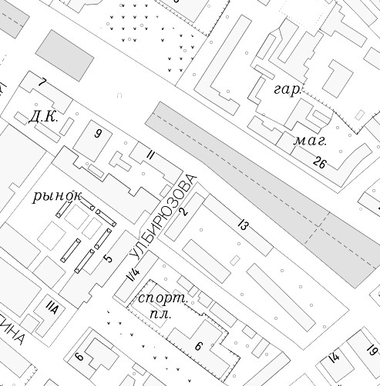

Начальник управления торговли

и потребительского рынка Т.С. Пареньков

|  |  |
| --- | --- |
|  | Приложение № 151  УТВЕРЖДЕНА  постановлением администрации  муниципального образования  город Новороссийск  от___________№__________ |

Схема

размещения нестационарных торговых объектов на земельных участках, находящихся в муниципальной собственности,

на территории муниципального образования город Новороссийск

по реализации овощей и фруктов по адресу:

г. Новороссийск, пр. Дзержинского, 187

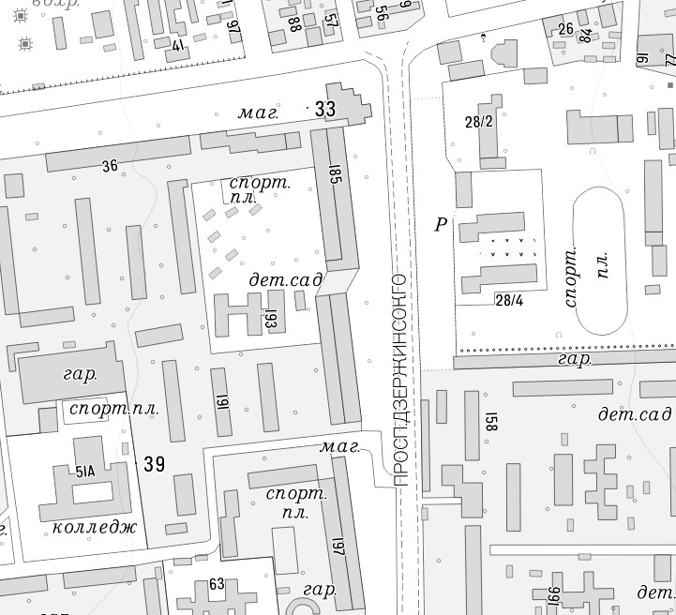

Начальник управления торговли

и потребительского рынка Т.С. Пареньков

|  |  |
| --- | --- |
|  | Приложение № 152  УТВЕРЖДЕНА  постановлением администрации  муниципального образования  город Новороссийск  от___________№__________ |

Схема

размещения нестационарных торговых объектов на земельных участках, находящихся в муниципальной собственности,

на территории муниципального образования город Новороссийск

по реализации овощей и фруктов по адресу:

г. Новороссийск, пр. Дзержинского, 220/2

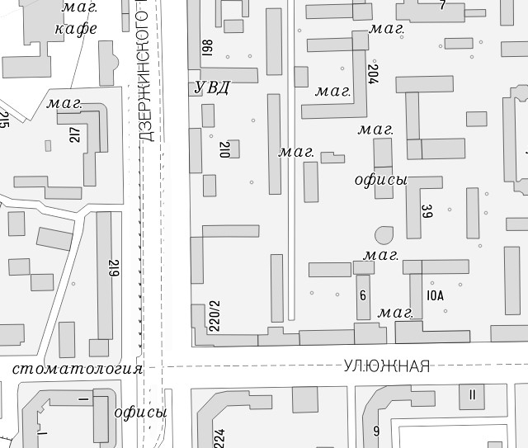

Начальник управления торговли

и потребительского рынка Т.С. Пареньков

|  |  |
| --- | --- |
|  | Приложение № 217  УТВЕРЖДЕНА  постановлением администрации  муниципального образования  город Новороссийск  от___________№__________ |

Схема

размещения нестационарных торговых объектов на земельных участках, находящихся в муниципальной собственности,

на территории муниципального образования город Новороссийск

по реализации газет и книгопечатной продукции по адресу:

г. Новороссийск, ул. Советов, 38

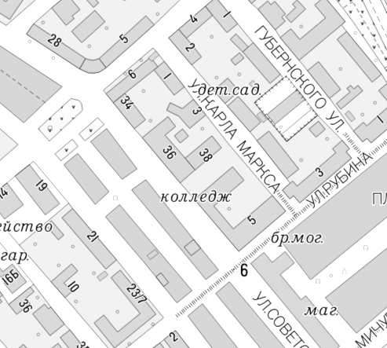

Начальник управления торговли

и потребительского рынка Т.С. Пареньков

|  |  |
| --- | --- |
|  | Приложение № 219  УТВЕРЖДЕНА  постановлением администрации  муниципального образования  город Новороссийск  от___________№__________ |

Схема

размещения нестационарных торговых объектов на земельных участках, находящихся в муниципальной собственности,

на территории муниципального образования город Новороссийск

по реализации газет и книгопечатной продукции по адресу:

г. Новороссийск, пр. Дзержинского, 172

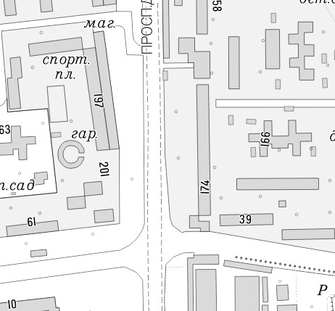

Начальник управления торговли

и потребительского рынка Т.С. Пареньков

|  |  |
| --- | --- |
|  | Приложение № 239  УТВЕРЖДЕНА  постановлением администрации  муниципального образования  город Новороссийск  от___________№__________ |

Схема

размещения нестационарных торговых объектов на земельных участках, находящихся в муниципальной собственности,

на территории муниципального образования город Новороссийск

по реализации кваса по адресу:

г. Новороссийск, п. Верхнебаканский, ул. Мурзиди, 6

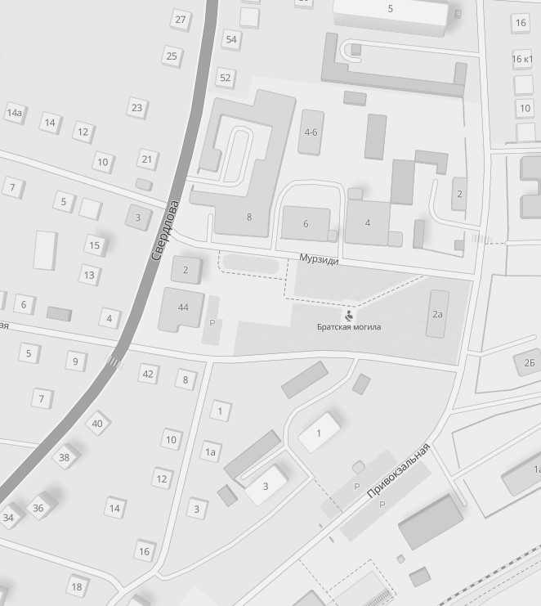

Начальник управления торговли

и потребительского рынка Т.С. Пареньков

|  |  |
| --- | --- |
|  | Приложение № 620  УТВЕРЖДЕНА  постановлением администрации  муниципального образования  город Новороссийск  от___________№__________ |

Схема

размещения нестационарных торговых объектов на земельных участках, находящихся в муниципальной собственности,

на территории муниципального образования город Новороссийск

по реализации и производству продуктов питания по адресу:

г. Новороссийск, ул. Пионерская, в районе ул. Вербовая, № 9

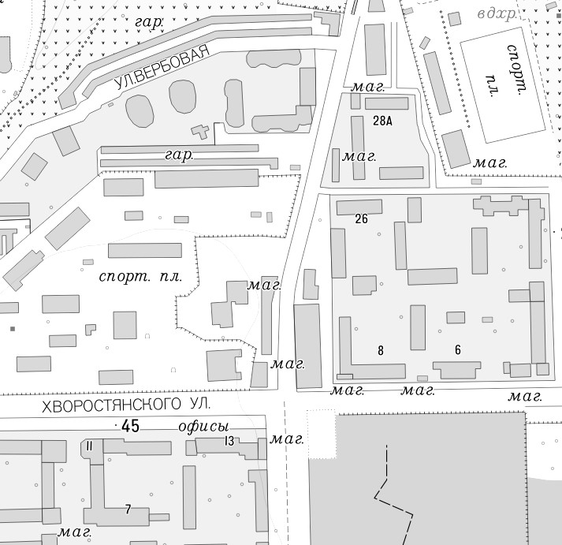

Начальник управления торговли

и потребительского рынка Т.С. Пареньков

|  |  |
| --- | --- |
|  | Приложение № 621  УТВЕРЖДЕНА  постановлением администрации  муниципального образования  город Новороссийск  от___________№__________ |

Схема

размещения нестационарных торговых объектов на земельных участках, находящихся в муниципальной собственности,

на территории муниципального образования город Новороссийск

по реализации и производству продуктов питания по адресу:

г. Новороссийск, Мысхакское шоссе, в районе дома № 75/2

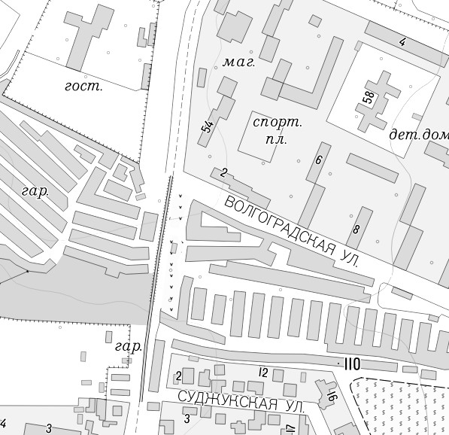

Начальник управления торговли

и потребительского рынка Т.С. Пареньков

|  |  |
| --- | --- |
|  | Приложение № 622  УТВЕРЖДЕНА  постановлением администрации  муниципального образования  город Новороссийск  от___________№__________ |

Схема

размещения нестационарных торговых объектов на земельных участках, находящихся в муниципальной собственности,

на территории муниципального образования город Новороссийск

по реализации и производству продуктов питания по адресу:

г. Новороссийск, с. Кирилловка, ул. Красная, 21

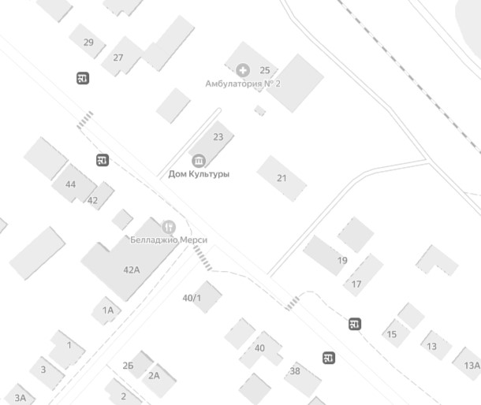

Начальник управления торговли

и потребительского рынка Т.С. Пареньков

|  |  |
| --- | --- |
|  | Приложение № 623  УТВЕРЖДЕНА  постановлением администрации  муниципального образования  город Новороссийск  от___________№__________ |

Схема

размещения нестационарных торговых объектов на земельных участках, находящихся в муниципальной собственности,

на территории муниципального образования город Новороссийск

по реализации и производству продуктов питания по адресу:

г. Новороссийск, с. Абрау-Дюрсо, ул. Октябрьская, 5

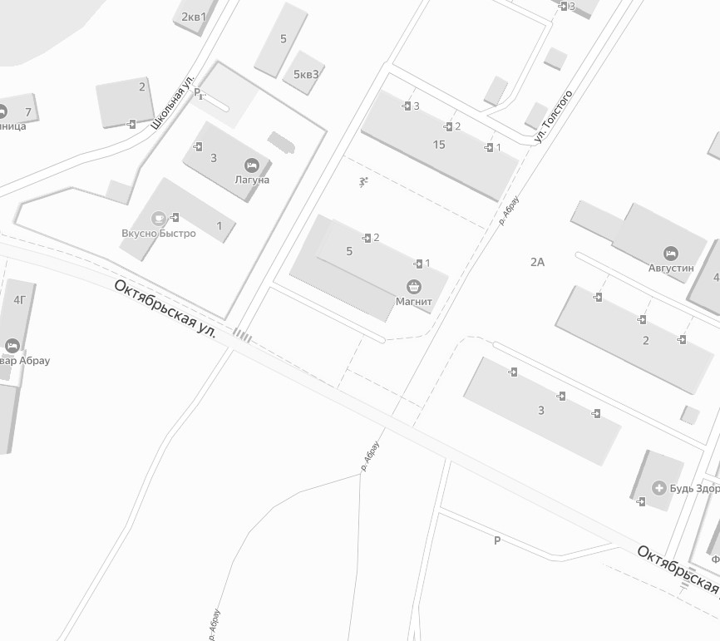

Начальник управления торговли

и потребительского рынка Т.С. Пареньков

|  |  |
| --- | --- |
|  | Приложение № 624  УТВЕРЖДЕНА  постановлением администрации  муниципального образования  город Новороссийск  от___________№__________ |

Схема

размещения нестационарных торговых объектов на земельных участках, находящихся в муниципальной собственности,

на территории муниципального образования город Новороссийск

по реализации овощей и фруктов по адресу:

г. Новороссийск, с. Кирилловка, ул. Красная, 21



Начальник управления торговли

и потребительского рынка Т.С. Пареньков

|  |  |
| --- | --- |
|  | Приложение № 625  УТВЕРЖДЕНА  постановлением администрации  муниципального образования  город Новороссийск  от___________№__________ |

Схема

размещения нестационарных торговых объектов на земельных участках, находящихся в муниципальной собственности,

на территории муниципального образования город Новороссийск

по павильон в составе торгово-остановочного комплекса по адресу:

г. Новороссийск, ул. Советов, 22-24

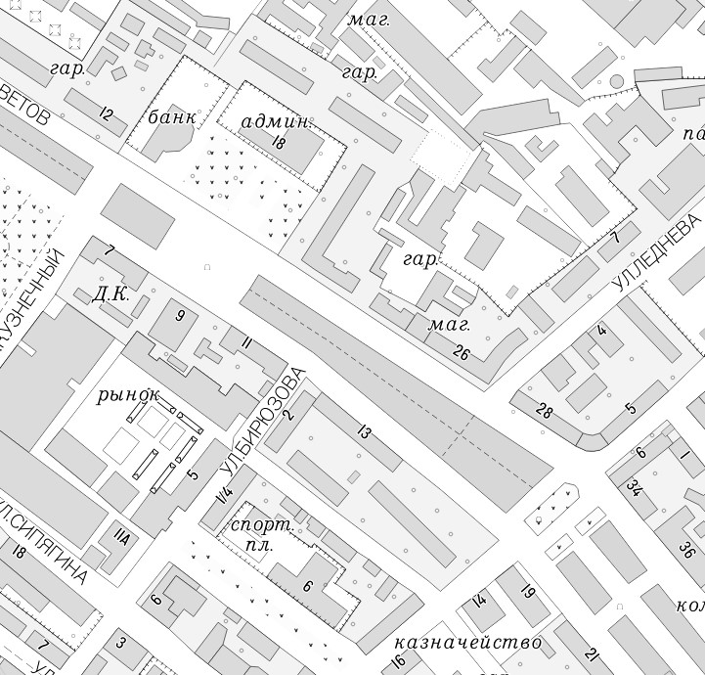

Начальник управления торговли

и потребительского рынка Т.С. Пареньков

|  |  |
| --- | --- |
|  | Приложение № 626  УТВЕРЖДЕНА  постановлением администрации  муниципального образования  город Новороссийск  от___________№__________ |

Схема

размещения нестационарных торговых объектов на земельных участках, находящихся в муниципальной собственности,

на территории муниципального образования город Новороссийск

по павильон в составе торгово-остановочного комплекса по адресу:

г. Новороссийск, пр. Ленина, 23

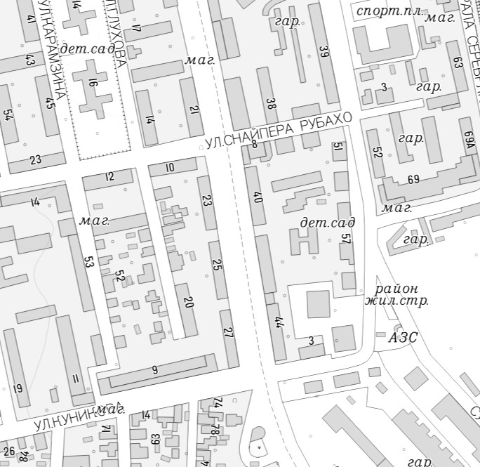

Начальник управления торговли

и потребительского рынка Т.С. Пареньков